**Recursos humanos**

**Recursos Humanos**

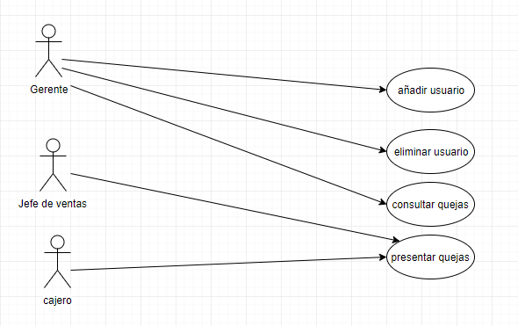

Caso de uso **añadir usuario**

|  |  |
| --- | --- |
| Caso de uso añadir usuario | |
| Actores | Gerente |
| Objetivo | Añadir un nuevo usuario al sistema |
| Precondición | Iniciar sección e ingresar al módulo de recursos humanos |
| Flujo básico | El usuario verá las opciones para agregar un nuevo usuario |
| Flujo Alternativo |  |
| Post-Condición | Agregar usuario |

|  |  |  |
| --- | --- | --- |
| Actor | Tipo | Rol |
| Gerente | Primario | Tiene privilegios de añadir y eliminar usuarios,  Y poder consultar las quejas |

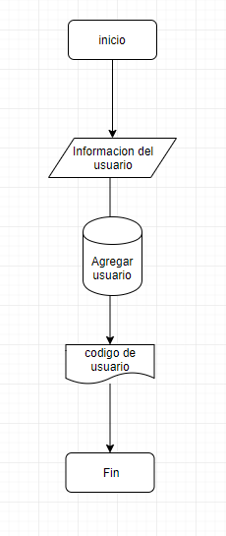

Caso de uso **eliminar usuario**

|  |  |
| --- | --- |
| Caso de uso eliminar usuario | |
| Actores | Gerente |
| Objetivo | Eliminar usuarios del sistema |
| Precondición | Iniciar sección e ingresar al módulo de recursos humanos |
| Flujo básico | El usuario verá las opciones para eliminar un usuario |
| Flujo Alternativo |  |
| Post-Condición | eliminar usuario |

|  |  |  |
| --- | --- | --- |
| Actor | Tipo | Rol |
| Gerente | Primario | Tiene privilegios de añadir y eliminar usuarios,  Y poder ver las quejas |

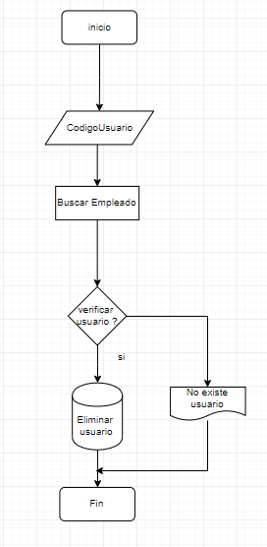

Caso de uso **presentar quejas**

|  |  |  |
| --- | --- | --- |
| Actor | Tipo | Rol |
| Cajero | Primario | Podrá agregar una queja |
| Jefe de ventas | Primario | Podrá agregar una queja |

|  |  |
| --- | --- |
| Caso de uso presentar quejas | |
| Actores | cajero, jefe de ventas |
| Objetivo | Realizar una queja |
| Precondición | Iniciar sección e ingresar al módulo de recursos humanos |
| Flujo básico | El usuario verá las opciones para agregar una nueva queja |
| Flujo Alternativo |  |
| Post-Condición | Ingresar queja |

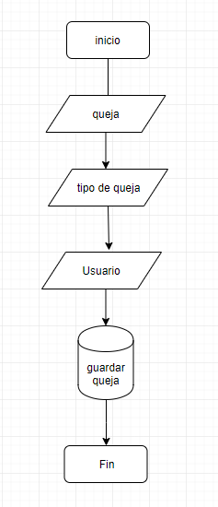

Caso de uso **consultar quejas**

|  |  |  |
| --- | --- | --- |
| Actor | Tipo | Rol |
| Gerente | Primario | Privilegios para poder consultar las quejas |

|  |  |
| --- | --- |
| Caso de uso consultar quejas | |
| Actores | Gerente |
| Objetivo | Consular queja |
| Precondición | Iniciar sección e ingresar al módulo de recursos humanos |
| Flujo básico | El usuario verá las quejas que esten en el sistemas |
| Flujo Alternativo |  |
| Post-Condición | consultar queja |

